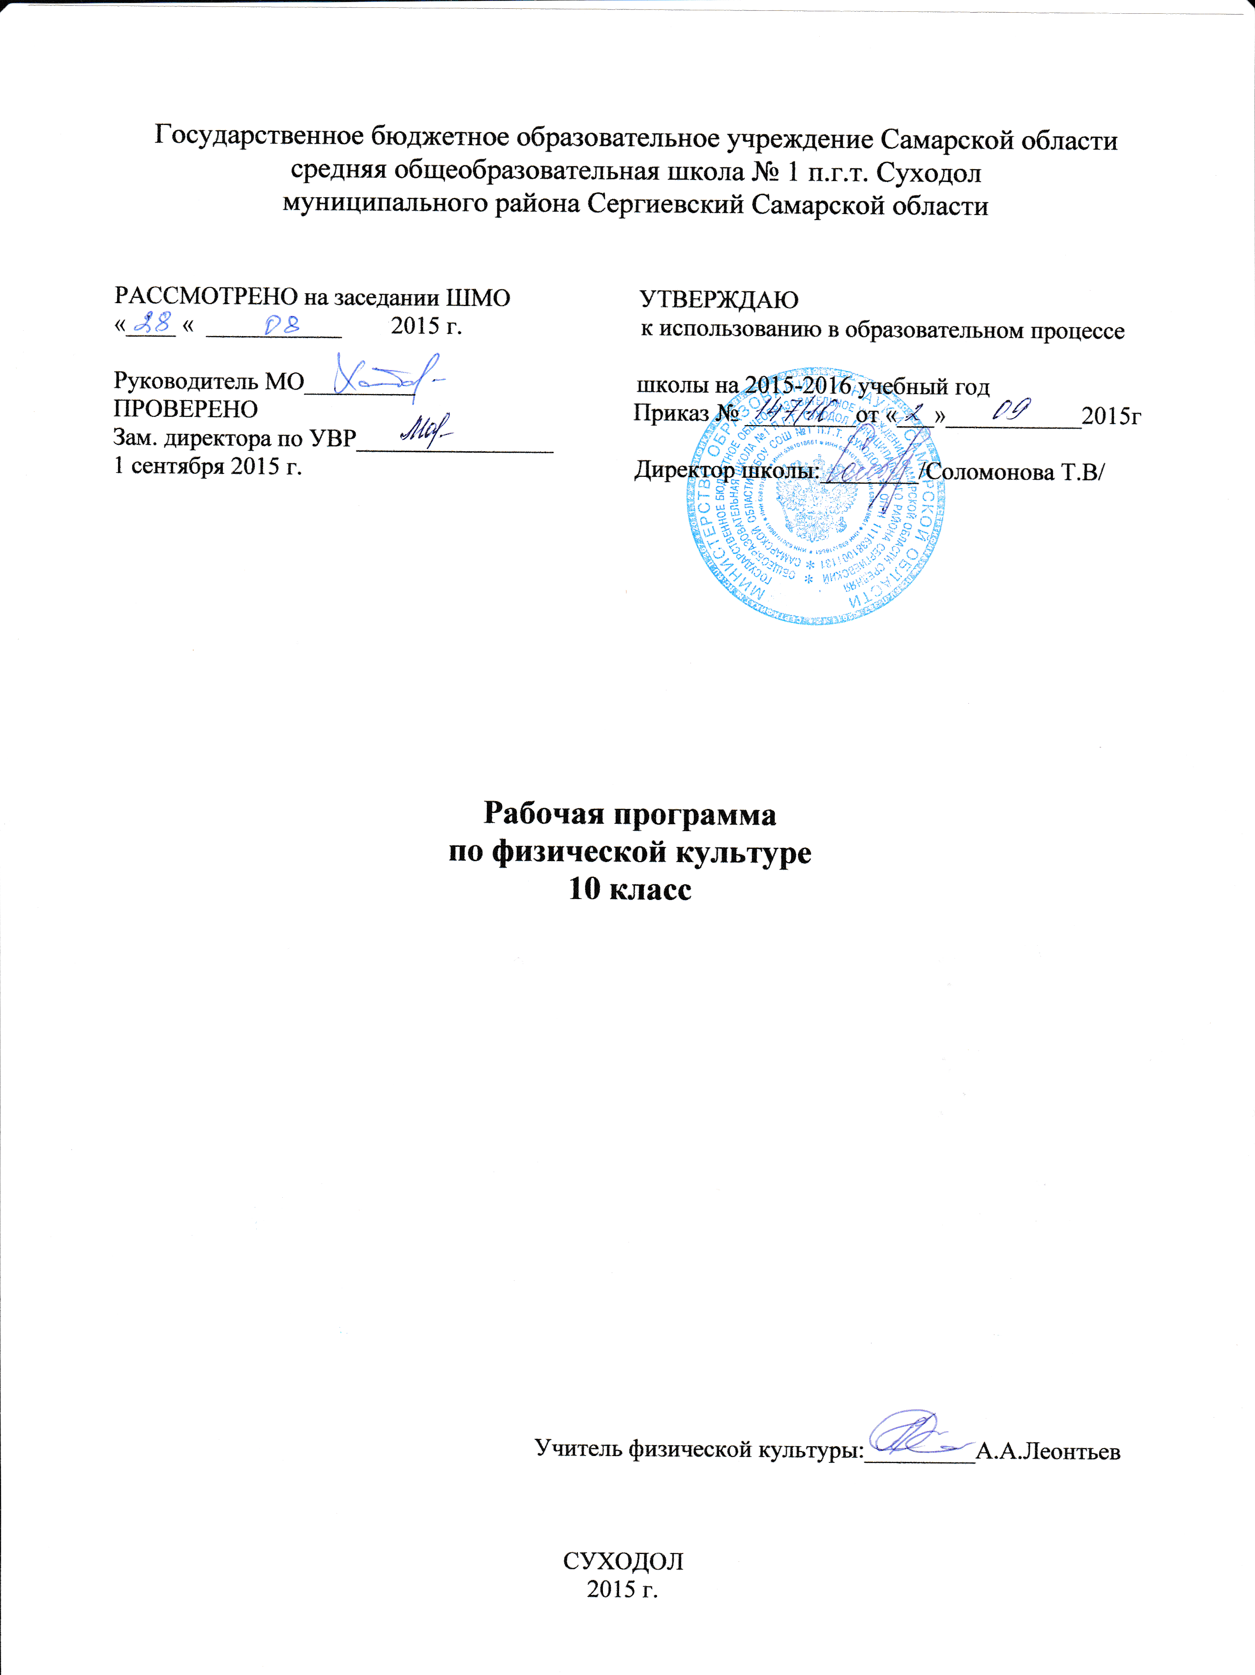
Пояснительная записка
к рабочей программе по физической культуре
10 класс

Рабочая программа на 2015-2016 год составлена на основе примерной программы «Комплексная программа физического воспитания учащихся 1-11 классов» для общеобразовательной школы (авторы В.И.Лях, А.А.Зданевич), рекомендованной /допущенной Министерством образования и науки РФ/ (М.: Просвещение, 2011).
Программа соответствует обязательному минимуму содержания образования по физической культуре. В базовую часть входит материал в соответствии с федеральным компонентом учебного плана. Региональный компонент (элементы единоборств заменены ОФП), в количестве 9 часов. Вариативная часть включает программный материал по баскетболу в количестве 15 часов. Программа рассчитана на 102 часа (3 часа в неделю).
Формируемые компетентности:
- учебно-познавательные;
- ценностно-смысловые;
- личностного самосовершенствования;

Распределение учебного времени прохождения программного материала
 | Раздел программы | 1 четверть | 2 четверть | 3 четверть | 4 четверть | Всего часов
1. | Основы знаний  Базовая часть |  |  | в процессе урока | в процессе урока
1.1 | Легкая атлетика | 11 |  |  | 10 | 21
1.2. | Гимнастика | 11 | 7 |  |  | 18
1.3. | Спортивные игры (волейбол) |  | 10 | 11 |  | 21
1.4 | Лыжная подготовка |  |  | 18 |  | 18
1.5 | ОФП | 2 |  |  | 7 | 9
2. | Вариативная часть
2.1. | Баскетбол |  | 8 |  | 7 | 15
 | Итого | 24 | 25 | 29 | 24 | 102
Цели и задачи курса изложены в сборнике Физкультура 1-11 классы: комплексная программа физического воспитания Ф-48 учащихся В.И.Ляха, А.А. Зданевича / авт. сост. А. Н.Каинов, Г.И. Курьерова. – Изд. 2-е. Волгоград: Учитель, 2012. на стр. 119-121.

№ п/п | Название темы | Кол-во уроков | Планируемые результаты (предметные) | Вид контроля
1 | 2 | 3 | 4 | 5
1 | Спринтерский бег-5 час.  Низкий старт. Бег по дистанции 70-80 м. | 1 | ТБ по легкой атлетике. Уметь пробегать 100 м с низкого старта с максимальной скоростью | Текущий
 | Низкий старт. Стартовый разгон. Эстафетный бег | 1 | Уметь пробегать 100 м с низкого старта с максимальной скоростью, владеть техникой передачи и приема эстафетной палочки вне зоны передачи | Текущий
 | Бег по дистанции. Финиширование | 1 | Уметь пробегать 100 м с низкого старта с максимальной скоростью | Текущий
 | Бег по дистанции. Беговые упражнения | 1 | Уметь пробегать 100 м с низкого старта с максимальной скоростью | Текущий
 | Оценка бега на результат | 1 | Уметь пробегать 100 м с низкого старта передавать и принимать палочку в медленном беге | Мальчики: 13,5-«5»; 14,0-«4»; 14,3- «3»  Девочки: «5»-17,0; «4»-17,5; «3»--18,0
2 | Прыжок в длину – 3 часа  Прыжок в длину способом прогнувшись | 1 | Уметь совершать прыжок в длину с 13-15 шагов разбега | Текущий
 | Прыжок в длину. Челночный бег | 1 | Уметь прыгать в длину с 13-15 шагов разбега, выполнять последние бросковые шаги | Текущий
 | Прыжок в длину на результат | 1 | Уметь прыгать в длину на максимальный результат, метать мяч на дальность с разбега | Мальчики: 450-420-410  Девочки: 400-370-340
3 | Метание мяча и гранаты – 3 час.  Метание мяча на дальность | 1 | Уметь метать мяч на дальность с разбега | Текущий
 | Метание гранаты из различных положений | 1 | Уметь метать гранату из различных положений на дальность и в цель | Текущий
 | Результат метания гранаты на дальность | 1 | Уметь метать гранату на дальность | М: «5»-32,26,«4»-28,20  «3»-26,16  Д: «5»-22, «4»-18, «3»-14м
1 | Прыжки в длину с места; подтягивание; поднимание туловища; челночный бег 3х10м | 1 | Уметь прыгать в длину с места | Мальчики: 220-190-170  Девочки: 205-165-155
 | Оценка результата по подтягиванию на перекладине | 1 | Уметь подтягиваться на высокой, низкой перекладине.  Уметь с максимальной скоростью выполнять поднимание туловища за 1 мин. | Мальчики: 12-«5», 10-«4»,  8-«3»  Девочки: 16-«5», 12-«4»,  5-«3»  Мальчики: 45-40-35  Девочки: 40-30-20

1. | Висы и упоры – 9 часов  Повороты в движении.  Висы и толчки | 1 | Инструктаж по ТБ.  Уметь выполнять строевые приемы и элементы на перекладине | Текущий
 | Повороты в движении.  Толчки. ОВР с гантелями | 1 | Уметь выполнять строевые приемы и элементы на перекладине | Текущий
 | Повороты в движении.  Подтягивания на перекладине. Толчок двух ног вис углом | 1 | Уметь выполнять строевые приемы и элементы на перекладине | Текущий
 | Повороты в движении.  Упор присев на одной ноге. Подтягивание на перекладине | 1 | Уметь выполнять строевые приемы и элементы на перекладине | Текущий
 | Повороты в движении.  Комбинации на разновысотных брусьях. Подъем переворотом | 1 | Уметь выполнять строевые приемы и элементы на перекладине | Текущий
 | Повороты в движении.  Лазание по канату на скорость | 1 | Уметь выполнять строевые приемы и элементы на перекладине. Лазание по канату на скорость | Текущий
 | Повороты в движении.  Лазание по канату | 1 | Уметь выполнять строевые приемы и элементы на перекладине  Лазание по канату на скорость | Текущий
 | Повороты в движении.  Подтягивания. ОРУ с гантелями | 1 | Уметь выполнять строевые приемы и элементы на перекладине  Лазание по канату на скорость | Текущий
 | Оценка результата по выполнению строевых упражнений и гимнастических комбинаций. Оценка лазания по канату. | 1 | Уметь выполнять строевые приемы и элементы на перекладине. Лазание по канату на скорость | М: «5»-11р; «4»-9р; «3»-7р. Лазание: «5»-11с; «4»-13с; «3»-15с;  Девочки: оценка техники из 5 элементов
2 | Акробатические упражнения. Опорный прыжок – 9 часов  Длинный кувырок через препятствия. Стойка на лопатках | 1 | Длинный кувырок через препятствие 90 см, стойка на руках с помощью, кувырок назад из стойки на руках. Мост, сед углом, стоя на коленях наклон назад. | Текущий
 | Длинный кувырок через препятствия. Стойка на лопатках | 1 | Уметь выполнять длинный кувырок вперед, кувырок назад. Мост, сед углом, наклон назад. | Текущий
 | Длинный кувырок через препятствия. Стойка на лопатках и руках (с помощью) | 1 | Уметь выполнять комбинацию из акробатических элементов | Текущий
 | Развитие координационных способностей | 1 | Уметь выполнять комбинацию из акробатических элементов. | Оценка техники выполнения акробатических элементов.
 | Комбинации из акробатических элементов | 1 | Уметь выполнять комбинацию из акробатических элементов | Текущий
 | Опорный прыжок через козла | 1 | Уметь выполнять акробатические элементы программы в комбинации (5 элементов) | Текущий
 | Прыжки в глубину. ОРУ с булавами | 1 | Уметь выполнять акробатические элементы программы в комбинации (5 элементов) | Текущий
 | Комбинации из разученных элементов | 1 | Уметь выполнять акробатические элементы программы в комбинации (5 элементов) | Текущий
 | Техника выполнения комбинации из 5 элементов | 1 | Уметь выполнять акробатические элементы программы в комбинации (5 элементов) | Оценка техники выполнения комбинации из 5 элементов
1 | Волейбол -10 часов  Комбинации из передвижений и остановок игрока | 1 | Техника безопасности при игре в волейбол.  Уметь играть в волейбол по упрощенным правилам, применять в игре технические приемы | Текущий
 | Верхняя передача мяча в парах с шагом. Прием мяча | 1 | Уметь играть в волейбол по упрощенным правилам, применять в игре технические приемы | Текущий
 | Техника выполнения передачи мяча | 1 | Уметь выполнять в игре или игровой ситуации тактико-технические действия | Оценка техники выполнения передачи мяча в шеренгах со сменой мест
 | Прямой нападающий удар | 1 | Уметь играть в волейбол по упрощенным правилам, применять в игре технические приемы | Текущий
 | Прямой нападающий удар | 1 | Уметь выполнять в игре или игровой ситуации тактико-технические действия | Оценка техники выполнения нападающего удара
 | Подача мяча | 1 | Уметь играть в волейбол по упрощенным правилам, применять в игре технические приемы | Текущий
 | Подача мяча | 1 | Уметь играть в волейбол по упрощенным правилам, применять в игре технические приемы | Оценка техники выполнения подачи мяча, приема мяча после подачи.
 | Учебная игра  Одиночное блокирование | 1 | Уметь выполнять в игре или игровой ситуации тактико-технические действия | Текущий
 | Учебная игра  Групповое блокирование | 1 | Уметь выполнять в игре или игровой ситуации тактико-технические действия | Текущий
 | Учебная игра | 1 | Уметь играть в волейбол по упрощенным правилам, применять в игре технические приемы | Текущий

2 | Баскетбол -8 часов  Передвижения и остановки игрока | 1 | Уметь играть в баскетбол по упрощенным правилам, применять в игре технические приемы. | Текущий
 | Передача мяча различными способами | 1 | Уметь выполнять в игре или игровой ситуации тактико-технические действия | Текущий
 | Бросок мяча в движении одной рукой | 1 | Уметь выполнять в игре или игровой ситуации тактико-технические действия | Оценка техники выполнения ведения мяча  Оценка выполнения броска в движении
 | Бросок мяча в прыжке со средней дистанции | 1 | Уметь играть в баскетбол по упрощенным правилам, применять в игре технические приемы | Текущий
 | Бросок мяча в прыжке со средней дистанции | 1 | Уметь играть в баскетбол по упрощенным правилам, применять в игре технические приемы | Оценка техники выполнения броска в прыжке
 | Штрафные броски | 1 | Уметь играть в баскетбол по упрощенным правилам, применять в игре тех.прием | Текущий
 | Штрафные броски. Зонная защита | 1 | Уметь играть в баскетбол по упрощенным правилам, применять в игре технические приемы | Оценка выполнения штрафного броска
 | Передача мяча в движении с сопротивлением | 1 | Уметь играть в баскетбол по упрощенным правилам, применять в игре технические приемы | Текущий
 | Переход с попеременных ходов на одновременные | 1 | Техника безопасности.  Уметь передвигаться на лыжах попеременными ходами. Знать требования к одежде, о правилах безопасности, профилактике обморожений. | Текущий
 | Переход с попеременных ходов на одновременные | 1 | Уметь передвигаться на лыжах попеременными ходами. | Текущий
 | Результат техники попеременных и одновременных шагов | 1 | Уметь передвигаться на лыжах попеременными ходами | Оценка техники ходов
 | Преодоление крутых спусков | 1 | Уметь преодолевать крутые спуски | Текущий
 | Преодоление крутых спусков | 1 | Уметь преодолевать крутые спуски | Текущий
 | Торможение «плугом» | 1 | Уметь преодолевать крутые спуски | Текущий
 | Коньковый ход |  | Уметь передвигаться на лыжах попеременными и одновременными ходами. Коньковый ход | Текущий
 | Коньковый ход | 1 | Уметь передвигаться на лыжах попеременными и одновременными ходами | Оценка техники выполнения конькового хода
 | Подъем «полуелочкой» | 1 | Уметь выполнять подъемы | Текущий
 | Игра «Гонки с выживанием» | 1 | Уметь выполнять технику лыжных ходов | Текущий
 | Прохождение дистанции | 1 | Уметь выполнять технику лыжных ходов | Текущий
 | Совершенствование техники лыжных ходов | 1 | Уметь выполнять технику лыжных ходов | Текущий
 | Совершенствование техники лыжных ходов | 1 | Уметь выполнять технику лыжных ходов | Текущий
 | Совершенствование техники лыжных ходов | 1 | Уметь правильно распределять силы на дистанции | Текущий
 | Совершенствование техники лыжных ходов | 1 | Уметь выполнять технику лыжных ходов | Оценка техники лыжных ходов
 | Прохождение дистанции | 1 | Уметь правильно распределять силы на дистанции | Оценка прохождения дистанции  М: 3 км, Д: 2 км
 | Прохождение дистанции | 1 | Уметь правильно распределять силы на дистанции | Текущий
 |  | 1 | Уметь правильно распределять силы на дистанции | Текущий
 | Прохождение дистанции | 1 | Уметь правильно распределять силы на дистанции | Прохождение дистанции:  Мальчики-5 км  Девочки- 3 км
1 | Волейбол -11 часов  Позиционное нападение | 1 | Техника безопасности.  Уметь играть в волейбол по упрощенным правилам, применять в игре технические приемы | Текущий
 | Учебная игра | 1 | Уметь играть в волейбол по упрощенным правилам, применять в игре технические приемы | Текущий
 | Передача мяча в шеренгах со сменой мест | 1 | Уметь играть в волейбол по упрощенным правилам, применять в игре технические приемы | Текущий
 | Передача мяча в шеренгах со сменой мест | 1 | Уметь играть в волейбол по упрощенным правилам, применять в игре технические приемы | Оценка техники выполнения передачи мяча в шеренгах со сменой мест
 | Прямой нападающий удар | 1 | Уметь играть в волейбол по упрощенным правилам, применять в игре технические приемы | Текущий
 | Учебная игра | 1 | Уметь играть в волейбол по упрощенным правилам, применять в игре технические приемы | Оценка техники выполнения нападающего удара
 | Учебная игра | 1 | Уметь играть в волейбол по упрощенным правилам, применять в игре технические приемы | Текущий
 | Подача и прием мяча | 1 | Уметь играть в волейбол по упрощенным правилам, применять в игре технические приемы | Текущий
 | Учебная игра | 1 | Уметь выполнять в игре или игровой ситуации тактико-технические действия | Оценка техники выполнения подачи мяча, приема мяча после подачи.
 | Групповое блокирование | 1 | Уметь выполнять групповое блокирование | Текущий
 | Учебная игра | 1 | Уметь выполнять в игре или игровой ситуации тактико-технические действия
2 | Баскетбол – 7 часов  Сочетание приемов ведения и броска | 1 | Инструктаж по ТБ  Уметь играть в баскетбол по упрощенным правилам, применять в игре технические приемы. | Текущий
 | Индивидуальные действия в защите. Учебная игра | 1 | Уметь играть в баскетбол по упрощенным правилам, применять в игре технические приемы. | Текущий
 | Ведение мяча. Броски | 1 | Уметь играть в баскетбол по упрощенным правилам, применять в игре технические приемы | Оценка техники выполнения ведения мяча  Оценка выполнения броска в движении
 | Нападение через заслон | 1 | Уметь играть в баскетбол по упрощенным правилам, применять в игре технические приемы | Текущий
 | Бросок в прыжке | 1 | Уметь играть в баскетбол по упрощенным правилам, применять в игре технические приемы | Оценка техники выполнения броска в прыжке
 | Учебная игра. Штрафные броски | 1 | Уметь играть в баскетбол по упрощенным правилам, применять в игре тех.прием | Текущий
 | Тактика штрафных бросков. Учебная игра | 1 | Уметь играть в баскетбол по упрощенным правилам, применять в игре технические приемы | Оценка техники штрафного броска

 | Прыжки в длину с места; подтягивание; поднимание туловища; челночный бег 3х10м | 1 | Уметь прыгать в длину с места  Уметь играть в волейбол по упрощенным правилам | Мальчики: 220-190-170  Девочки: 205-165-155
 | Подтягивание на высокой и низкой перекладине | 1 | Уметь подтягиваться на высокой, низкой перекладине. | Мальчики: 12-«5», 10-«4»,  8-«3»  Девочки: 16-«5», 12-«4»,  5-«3»
 | Поднимание туловища и наклоны вперед с положения сидя | 1 | Уметь с максимальной скоростью выполнять поднимание туловища за 1 мин. | Мальчики: 45-40-35  Девочки: 40-30-20
 | Челночный бег 3х10, 10х10,5х20 | 1 | Уметь с максимальной скоростью пробегать дистанцию 30 м.
 | Челночный бег 3х10, 10х10,5х20 | 1 | Уметь с максимальной скоростью пробегать дистанцию 30 м.
 | Прыжки со скакалкой. Разгиб и сгиб рук в упоре | 1 | Уметь выполнять прыжки со скакалкой, сгибать и разгибать руки в упоре | Девочки: 140-160  Мальчики: 120-140
 | Прыжки со скакалкой. Разгиб и сгиб рук в упоре | 1 | Уметь выполнять прыжки со скакалкой, сгибать и разгибать руки в упоре | Девочки: 140-160  Мальчики: 120-140
1 | Спринтерский бег, эстафетный бег- 4 часа  Бег 100 м. с низкого старта | 1 | Инструктаж по ТБ  Уметь пробегать 100 м с низкого старта с максимальной скоростью | Текущий
 | Бег 100 м. с низкого старта. Эстафета | 1 | Уметь пробегать 100 м с низкого старта с максимальной скоростью, выполнять технику старта учащимся, принимающим эстафетную палочку | Текущий
 | Результат бега на 100м. | 1 | Уметь пробегать 100 м с максимальной скоростью. Владеть техникой передачи и приема эстафетной палочки в зоне передачи | Мальчики: 13,5-«5»; 14,0-«4»; 14,3- «3»  Девочки: 16,5-«5»; 17,0-«4»; 17,5-«3»
2 | Прыжок в длину, метание малого меча-3 часа  Прыжки в длину. Метание гранаты с 5-6 беговых шагов | 1 | Уметь прыгать в длину с разбега, выполнять отведение гранаты | Текущий
 | Прыжки в длину. Метание гранаты. | 1 | Уметь прыгать в длину с 13-15 шагов разбега | Мальчики: 420-400-380  Девочки: 380-360-340
 | Метание гранаты с разбега | 1 | Уметь метать гранату на дальность с разбега | Оценка техники метания гранаты  «5»-32,26  «4»-28,20  «3»-26,16
3 | Прыжки в высоту – 3 часа  Прыжок в высоту | 1 | Уметь прыгать в высоту с 11-13 беговых шагов | Текущий
 | Подбор разбега и отталкивание. Переход через планку | 1 | Уметь прыгать в высоту с 11-13 беговых шагов | Текущий
 | Прыжок в высоту | 1 | Уметь прыгать в высоту с 11-13 беговых шагов | М и Д: «5»-13,5 с; «4»-14с; «3»-14,3

